谈谈五一广场东汉简的文字问题

李洪财
湖南大学岳麓书院

按：本文首发在《中国书法》20016年第5期，发文时因排版需要略有调整，现将原文刊载，向各位专家请教。
汉代文字是我们认识文字古今转变的关键。二十世纪以前，汉代文字研究主要以碑刻为研究对象。但碑刻文字毕竟经过几重加工修饰，它并不是汉代文字书写的基本材料，所以它不能作为研究汉代文字的日常使用状态的最佳材料。大量汉简的出土，弥补了以往研究的缺憾。而且，汉简中大量的官府文书，为我们了解汉代官方文字的使用情况，提供了非常宝贵的材料。由于汉简的数量大、内容丰富、时代连续、形式多样，使我们能从各个角度进行深入研究，涌现出大量的研究成果。以文字研究角度而言，以书体、书风、构形分析之类为研究点的论著，成果丰富不胜枚举。但汉代文字仍有很多可待深入研究之处，本文就以最近新公布的《五一广场东汉简牍选释》（以下简称“选释”）为例，谈谈汉简俗写异构字的整理与其所反映的汉代文字的正俗问题。

一、五一简中的俗写异构现象举例
汉简文字的俗写异构现象非常严重，特别是西陲汉简中，诸体间杂字很多字形书写随意不定。以往我们认为西陲汉简很多不是正式的官府文书，所以书写的比较随意，但五一广场东汉简（文中简作“五一简”）中同样也有很多的俗写异构字，比如：
表一：五一简中书写不谨慎产生的异构字形举例
今 | 强 | 建 | 受
2.1  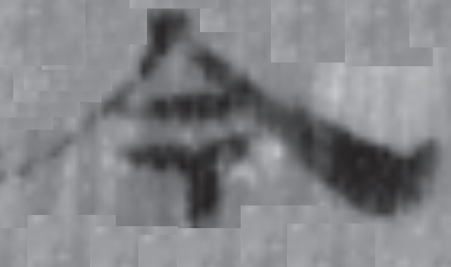3.1 | 12.2  139.2 | 1.2  18.1 | 48.2  51.2
歸 | 敢 | 來 | 謹
17.2  18.1 | 4.2  19.1 | 17.2  6B.2 | 52.2  58.1
（图片后数字以点隔开，前面是《选释》的简序号，后面是该字所在的行数，下文与此同例，不再说明。）
从表中每个字的两个字形对比可以明显看出，总有一个形体存在多笔或者少笔的情况。特别是出现并列重复笔画时，重复笔画的多少非常不固定，比如上面的建、谨并列的横画的多少就非常随意。这些字形可能是书吏不谨慎书写造成的，也可能是个人书写习惯造成的。此外，还有同一简牍同一个字出现不同写法的情况，比如：
9.1、9.1、9.2
上面三个“处”字是《选释》中第九枚简。简中同一个字不仅在取势布白上有区别，在字形也存在竖画的长短、点画的有无差别。这种差别应该不是偶然的，应是书吏为了避免重复，追求书法上的变化造成的。严格说，这也算书写不谨慎规范的表现。这种情况在五一简中还有不少，不再举例。
《选释》中公布的官文简牍几乎每一枚都可见异构的俗字。上表只是笔画多少、长短的差距，还有很多结字构形上的巨大变化，而且很多字形与本字相差悬殊，比如：
表二：五一简中的俗写举例
聽 | 復 | 近 | 數
2.2  64.1 | 5.2  51.1 | 16.17.2 | 17.253.1
溪 | 所 | 殺 | 遷
9.2  141.1 | 70.25.1 | 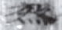1.3  12.2 | 19B.1  48.1
報 | 种（種） | 實 | 占
17.2  103.2 | 20.1  70.2 | 18.2  4.2 | 29.2  2.1

表中每个字只列举了两种字形，本来希望其中一个是以《说文》为依据的标准字形，但有些字虽然在五一简中出现多次，却没有一个字形是标准形体。比如“殺”，《说文》说：“从殳杀声。”“殺”在五一简中出现了三十多次，没有一个形体与《说文》字形完全相合，其他形体如：
139B.1、158.2、159.1、162.1、166.2
显然这五个字形都有区别，或者是所从“杀”讹变，或者所从“殳”俗写，很难说哪个是标准的正字。其实“杀”字相对符合隶变后的标准形体在汉代是有的，比如北大《老子》简中“杀”写作（102）。这是西汉前期的字形，到了东汉已经是完全讹变的俗写字形了。但从五一简“杀”字的使用情况来看，俗写字形约定俗成反而取代了相对标准的字形。

二、俗字带来的文字整理问题
上文列举五一简中的一些俗写现象，我们的目的不是想进一步去研究这些俗字的构形特征，因为这类问题已经有了很多文章总结，虽然材料各自不同，但是最终的结论都差不太多。我们重点讨论的是这种俗字给释文整理带来的问题。
（一）俗字的释读问题
以往我们对汉代文字有种偏见，认为经过隶变的汉代文字在释读上并无太大难度，但西陲汉简中的草率字形给释文整理带来了很大困难。其实文字整理障碍不只是草字，隶书中的俗写讹变形体也给释读整理带来不少麻烦。以五一简为例，先看几个讹变的字：
表三：五一简中的讹变字形举例
1.1 | 1.2 | 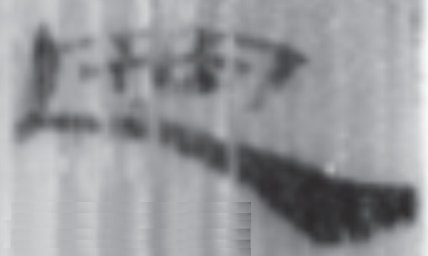2.1 | 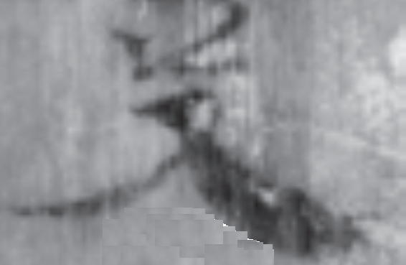3.1
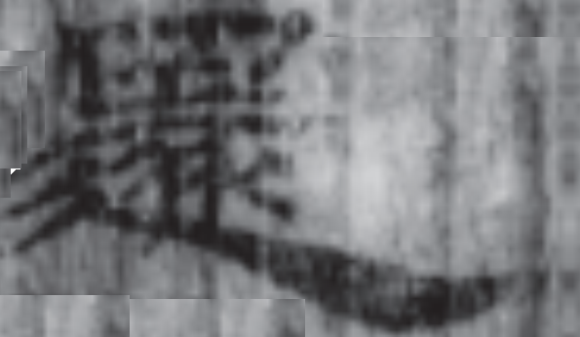5.1 | 12.1 | 15.2 | 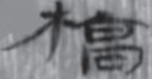16.1

上表中每个字都有种似是而非的感觉。如果一个没有经过汉代文字训练的人，要想通行无阻的释读这些字，并不是一件十分容易的事情。而且，如果没有文例很多字根本无法确定，比如第一个是“漻”字，据我们调查，这种下部“㐱”讹变作类似俗写的“今”形，以往未曾出现过。还有5.1简中的字形是“还”字，“瞏”形下部笔画变得十分复杂，这个字形也是首见。即使有文例，如果不了解汉代的用字习惯，也可能出现释读问题。比如最后一个16.1简中的字形，不了解这个字形的人第一眼望去大概要释读作“槁”，但了解汉代文字的人知道，汉代的“槁”一般写作“槀”，这个字是“桥”。当然这个字既可以说是音近偏旁替换产生的异体，也可以说是“乔”形讹变作“高”。这八个字按照从左到右的顺序依次是：漻、老、迺、艾、還、追、爰、橋。这些字是能够通过各种方法确定对应的异体关系。还有一些字形，即不见字书也不清楚是什么字，应该也是汉代的俗字写法，比如：
表四：
12.1 | 160.1 | 54.1
67.1 | 127 | 158.1

这些字《选释》按照原字形录写当然没问题，但这些字都是首次出现，在以往传世材料和出土材料中都未看到过完全一致的字形。这类字在汉代的文字资料中还有很多，不能排除这些字是新造字，但其中有不少是由于俗写因素造成的释读障碍。下面举几个五一简中因为没有注意俗写字形差距造成的释读问题。
例一，《选释》第九简：
郭亭部，市不处姓名男子鲜鱼以作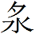（浆）。今年正月不处日，持随漻溪水上解丘徐舍，卖，得米卌四斛。 ……
以上是照录《选释》“释文注释”中的原文。其中“”，红外线黑白图版录写作“浆”，彩色图版录写作“”。该字原简图版如下A形：
A 水 泉89.1 秋150.2
从原简图版可以看出，此字下部所从并非“水”。《选释》注释说：“，或为‘浆’省形。”从注释可以看出，整理者对这个字下部是否从“水”也存在疑惑。如果看作是“水”显然少了一撇，算是上举俗写现象中表一的情况。同简中出现的“水”和《选释》中从水、从火字原简图如上。从书写的笔顺、笔势关系来看，这个字的下部可能不是“水”，应该是“火”。特别是下部左右两点的呼应关系，应该是火字写法。我们认为这个字是“炙”的俗字。巧的是敦煌遗书中“炙”的俗字恰好有一形作，与此字如出一辙。“鲜鱼以作炙”，意思是用鲜鱼作烤鱼肉。《史记》卷八六，列传第二六，记专诸刺杀吴王有：“置匕首鱼炙之腹中。”《国语·楚语下》记：“大夫食豕，士食鱼炙，庶人食菜。”“鱼炙”就是烤鱼。从字形上说，这个字本来是可以很容易释出，只是上部的“肉”形少写了一笔（这种情况与上表一所举字类似），加之下部的“火”形写得像“水”，导致误释。所以这个字应该释作“炙”，严格录写当作“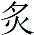”。
例二，《选释》三一简：
愿来，于小市卖枯鱼自给。
其中的“来”原简如下图B形。仔细观察右上角有一点画，这应该不是无意而为的笔画。汉简中来、求字形十分接近，很多的“求”十分像“来”，或者说已经讹变作“来”，比如《选释》一四二简中的“赇”所从的“求”（见下图）就是如此。求、来其实有区别特征，就是“求”的上部横画一般是多出一笔。列举《选释》中的求、来字形作一番对比会比较清楚，如下。
B 赇142.1
五一简中的“求” | 151.2 | 146.1 | 133.2
五一简中的“来” | 91.1 | 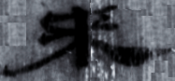105.2 | 106.2B
草书中的“求” | 尹湾汉简117 | 皇象·急就章 | 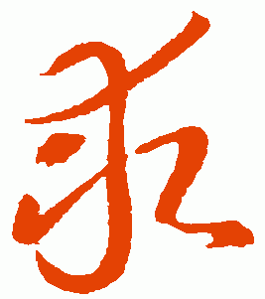智永·千字文

通过对比可以看出，来的上部第一笔横画末尾一般顺势而出，不会出现类似“点”的笔画。而“求”字上部的横画末尾都有一个上扬的笔画，这个笔画是“求”字古文字形体遗留的痕迹。求，《说文》古文作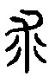，银雀山汉简作（2082），华山庙碑作，可以看出上部的弯形笔画逐渐拉直。这种由弯笔演变而来的横画，在草书始终保持。如上举草书 “求”的横画都是从右到左反向书写，直到后世草书基本保留这种反向横画。所以从字形上可以确定，所谓的“来”应改释为“求”。遗憾的是，由于内容有限，无法从内容上推求释字。
例三，《选释》第五五简
盛、关、值各病物故。……
其中的“盛”原简如下图C形。《选释》中“盛”的写法还见于第七七简，原简字形如下，两者对比，虽然形体相近，但差距也较明显。我认为这个字是“岁”的异体。选取五一简中的几个“岁”字相对比就可一目了然（如下图）。对比可知，《选释》注释说，此字在简中用作人名。
C

盛 | 70.2 | 70.2 | 144.2
歲 | 91.1 | 96.2 | 110.2

例四，《选释》第七一简：
附祉议解左。晓遣刘。充、凌惶恐叩头死罪死罪敢言之。
桼月。基非刘亲母，又非基衣， □□也。
整个简的第二行墨迹较淡，书体行草间杂与第一行工整隶书对比分明。《选释》注释中已经说明这是“后书之案件批文” 。简中末尾未释两字原简如下图D。需要特别注意的是，简中左侧有一条贯穿上下的墨痕，非常影响释字。未释的两个字因为这条墨痕无法辨识中间是否有竖画。抛出这条墨痕，用电脑处理后黑白图如下表图片第一列。可以很清楚好看出，第一个未释字是“夫”字，汉简中草书的“夫”基本都作此形。第二个字应该是“实”字，汉简中“实”字的草书写法不是很确定，从字形对比上看与敦煌简中的“实”字写法最接近。但是草书字形每个人的书写差异比较大，很难找到完全一致的字形。即使同一个书手也会存在差异，所以确定释字要靠文例内容求证。但这是一句批文，而且简牍前后的内容不连贯，很难从内容上确定，这里仅提出释字意见，只能等待五一简相同字形或相关内容公布后再做核实。
D

夫 | 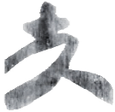 | 肩73EJT5:35 | 肩73EJT10:313A | 肩73EJT10:406 | EPT57·69A
实 | 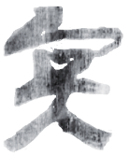 | EPT4·6 | 武醫83A | EPT51·416A | 敦1104A

（二）录写问题
古文字形体相对复杂，所以为了能反应古文字的结体特点，通常都严格隶定。但汉简文字大多是隶变后的隶书，很多文字形体与今天的文字可以大致对应，所以在整理汉简文字时很容易忽略形体上的细微差别，甚至差别较大字也都径直录写为对应的本字，不能从录写的文字上看出原字的书写情况。这种情况在近些年新出的汉简中都存在，五一简中也同样不例外。比如上面所列举五一简中的异体写法，在《选释》中就没有照原字严格录写。特别是表二表三中的很多字，构形上已经与本字有很大区别，不严格录写无法反应汉简原字的抄写情况，比如表二中的“实”有从“尹”也有从“毌”的，《选释》全部都录写作“實”。比如表二中的“桥”《选释》径直录写作“橋”，但原字本从“高”不从“喬”。这种问题在《选释》中还有很多，下面再举几例。
例五，《选释》第一六六简：
永元十六年九月，靡亭部杀邓世……。
靡，原简图版作下E形，下部“灬”形清晰。《选释》第十九简中也出现了该字形，整理作“爢”，是正确的。看来此处可能是没注意到的失误。
E

例六，《选释》第一二简：
等证。案：夜、斗、功共撡（操）兵掔顿尼。……
撡，原简图作F形，下部讹变形体与“今”俗写相同。同样录写的字，又见于《选释》一三九简中，原简图作G形。《选释》两字录写相同，但原简中两字形体差距较大。
F G
从文例上看，这个字释读作“操”应该没问题，但似不应当录写作“撡”。操，西汉银雀山汉简中写作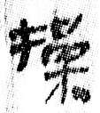（银二1786），后来逐渐讹变，王舍人碑中变作，袁博残碑变作，最后讹变作“摻”形。从字形的讹变过程可以看出，这个字已经完全脱离本字，所以严格录写当作“掺”并扩注“操”以明示两字关系，避免与从“参”声的掺相混。另外，“撡”形见于《康熙字典》，段玉裁《说文解字注》在手部加从参声的“掺”字。
例七，《选释》第二九简：
入书事，具簿。掾棠书言：作徒济阴成武髡钳庞绥等百六十八人刑竟，……。
其中“济”原简图作下H形，可以明显看出“齐”下还有“贝”形。《选释》一五二简中有“齎”，原图如下，与H形右部所从同形，故H形应该录写作“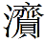”。另外简中“阴”字原简作下I形，右部本写作“会”形。
H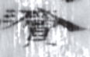 齎152.1 I
像上面这种俗写字的录写问题还有很多，比如《选释》中所有的“刺”按照字形应该录写作“刾”；“珍”（如74、95）按原字形应该录写作“珎 ”；“诊”应该按字形录写作“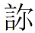”（如15.1）；“肯”应该全部录写作“肎”（如54.1）；第七二简中的“劾”按原字形应录写作“刻”。另外还有录写不一的情况，比如《选释》第二四简和第一三六简中同样的“渡”，在两处录写不一样；还有第四九简和第八九简中的“讼”，一个录写为从“公”一个录写为从“谷”，至少应该统一录写方法。
汉简的录写问题在过去手抄释文中出现得少一些，在用电脑录入释文后，可能是碍于电脑造字和检索的不便，释文的录写问题越来越严重。当然，无论是古文字还是汉简文字整理，很难做到完全符合原字形的隶定或录写。尤其是汉简中如表一那种情况，仅仅是笔画上的少许差距，而且写法不固定，似乎没必要完全严格录写。但是很多已经完全定型而且构形与本字差距较大的字形，还是应该严格录写为好。

三、五一简与汉代文献中俗字相关的记载
五一简内容主要是当时使用的公文，而且大多为官文正本，是研究汉代文字规范与实际使用情况的绝好材料。文本的性质决定书写者的态度。一封私信和一封上奏文书相比，书写后者要比前者谨慎小心。而且，官文必须用字准确，尤其是五一简中有很多法律案件，一字之差可能决定生死。所以按照常理说，官文书本该书写工整而且用字标准。但通过以上对五一简俗字使用情况的考察来看，东汉时实际的用字情况比较复杂，并不是我们想象那么简单。五一简中不仅俗字异体横行，而且书写上并不十分谨慎规范，与我们想象中的公文用字情况有不少差距。
我们用俗字或俗写来称五一简中不符合书写规范和异构字形，主要是因为很多字形主要是手抄状态形成的，用“俗”来称呼更符合这些字的特点。俗字在汉代或称别字。《后汉书》卷七九上，列传第六九上曰：“谶书非圣人所作，其中多近鄙别字，颇类世俗之辞，恐疑误后生。”这里所提到的“别字”应该就是相对于“正字”而言的俗字。同时也说明汉代士人思想中有明显的正俗观念。
《汉书·艺文志》记：“太史试学童,能讽书九千字以上,乃得为史。又以六体试之,课最者以为尚书御史史书令史。吏民上书,字或不正,辄举劾。”通过这条记载来看，书吏要在识字数量和书体上达到一定程度，而且上书必须“正”，否则将会被“举劾”。其中“字不正”，应该包含书写不工整和字形不标准两个含义。从出土汉简中的公文书写情况看，似乎都不太符合这两个“正”的标准。五一简文字虽然达到了书法标准，但是在用字的规范上似乎都不“合格”。《选释》所见的公文简牍几乎每件中都有俗写的情况。不唯五一简，西陲汉简同样如此。西陲汉简中有不少公文书写工整精美，但其中也掺杂了不少俗写异构字形。《汉书·艺文志》这段话在许慎《说文解字》叙中也有大致相同的记载：
尉律：学童十七以上始试，讽籀书九千字乃得为吏；又以八体试之。郡移太史并课，最者以为尚书史。书或不正，辄举劾之。今虽有尉律，不课，小学不修，莫达其说久矣。
这里许慎记述说“尉律不课，小学不修”，从出土东汉简的书写情况看，其中可能包含文字俗化严重的问题。《史记》卷一○三，列传第四三记载：
建为郎中令，书奏事，事下，建读之，曰：“误书！‘馬’字与尾当五，今乃四，不足一。上谴死矣！”甚惶恐。
这里记述的是汉代石建作郎中令时的一件事，本来是反映石建做事谨慎的描述，但也反映了汉代当时的用字情况。石建的上书批复回来后，发现自己上奏文中的“马”少写了一笔。服虔注：“作‘馬’字下曲而五，建时上事书误作四。”颜师古注：“‘馬’字下曲者尾，并四点为四足，凡五。” 按照《汉书·艺文志》中“字或不正，辄举劾”的记述，这种情况可以被举劾了。但从今天所见的汉简来看，无论公文还是私人文书，这种一笔之差的情况都十分常见，上表一字形就属于这类情况。这段描述是为了突出人物的谨慎，石建表现出的“惶恐”，可能是怕被“举劾”，但这里面也或多或少的说明了当时公文中这种多一笔少一笔的情况应该不是什么罕见之事，否则这段为突出石建谨慎的描述就显得无太大意义了。
汉代应该有一个政府规定的文字书写标准，否则就无从谈正或不正。但我们在文献中，完全看不到汉末以前官方公布的作为文字规范的字书。直到汉末才出现了有正字作用的《熹平石经》。在此之前不应该没有正字标准的字书，否则在政府文书传达过程中会因为文字产生很多问题。我们曾据此推测典籍类汉简可能有正字标准的功能。因为出土的各类汉简中，典籍类汉简书写得最工整，字形最标准。段玉裁《说文解字注》中就是把经书用字作为正字标准之一。但典籍类汉简同样存在字形俗写讹变现象。所以，汉代的正字标准究竟是什么，值得深入研究。
在文字手写时代，特别是有了书法上的艺术追求后，多种因素造成字形或书写上的差异。如果国家不以行政手段加强控制，很难不出现偏差。当然，并不是说手抄的公文就一定不存在俗写错讹的情况，因为手写文字多少都会存在书手抄写习惯的差异，但如果有政府严格统一的规范，这种差异必然会大大缩小。因此，文字的规范程度也是政府文化统治的一个反应。从五一简中的文书用字情况来看，到了东汉时政府对文字的规范程度可能逐渐松懈，这应该也是许慎所说“小学不修”的一个表现。这种情况必然日久成疾，到了东汉后期已经出现了“文字多谬，俗儒穿凿”现象，于是有了蔡邕上书奏请正六经文字，立石经与太学门外。

长沙市文物考古所、清华大学出土文献研究与保护中心、中国文化遗产研究院、湖南大学岳麓书院编《长沙五一广场东汉简牍选释》，中西书局，2015年12月。
长沙市文物考古所、清华大学出土文献研究与保护中心、中国文化遗产研究院、湖南大学岳麓书院编《长沙五一广场东汉简牍选释》，第129页。
黄征《敦煌俗字典》，上海教育出版社2005年，第557页。
长沙市文物考古所、清华大学出土文献研究与保护中心、中国文化遗产研究院、湖南大学岳麓书院编《长沙五一广场东汉简牍选释》，第174页。
李洪财《汉简草字整理与研究·下编》，吉林大学博士学位论文2014年，第329页。
于淼《汉代隶书异体字表与相关问题研究》，吉林大学博士学位论文2015年，第537页。
段玉裁《说文解字注》，上海古籍出版社2008年，第611页。
参见李红薇《北京大学藏西汉竹书集释及字表》，吉林大学硕士学位论文2015年。
范晔《后汉书·蔡邕传》，中华书局1965年。

